►К. М. Симонов присутствовал при подписании Акта о безоговорочной капитуляции Германии.

►Он был одним из первых, кто начал после войны тщательное изучение трофейных документов немецко-фашистской армии. Им проведены длительные и обстоятельные беседы с Маршалами Жуковым, Коневым и другими, много воевавшими людьми.

►По сценариям Симонова были поставлены **фильмы«Парень из нашего города», «Жди меня», «Дни и ночи», «Бессмертный гарнизон», «Живые и мёртвые», «Двадцать дней без войны», «Нормандия-Неман».**

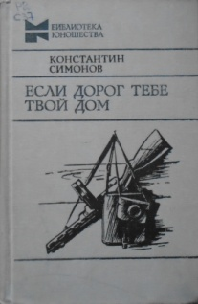

В 1942 году Симонов пишет стихотворение «Если дорог тебе твой дом», о котором Маршал Советского Союза И. Х. Баграмян сказал: *«Я бы присвоил этому стихотворению звание Героя Советского Союза: оно убило гитлеровцев больше, чем самый прославленный снайпер».*

В 1952-м Симонов выпустил свой первый роман, который назвал «Товарищи по оружию». Это произведения и другие романы, стихи, поэмы и пьесы вы найдёте в Угранской библиотеке и библиотеках нашего района.

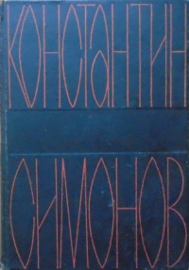 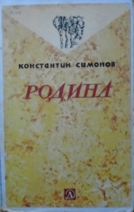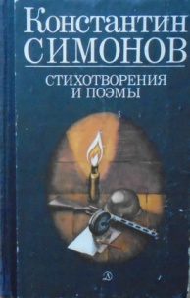

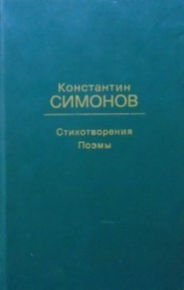 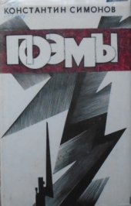 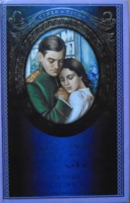

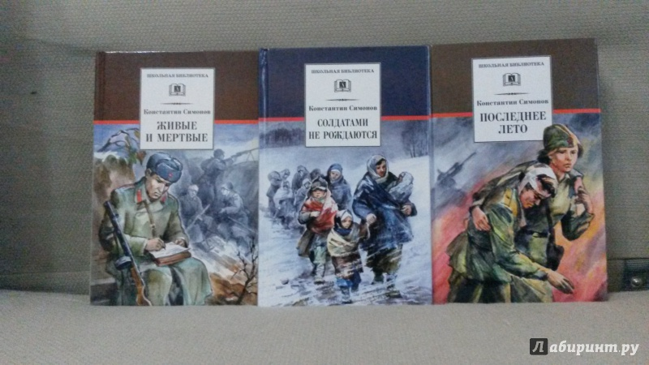

*Составитель: библиограф Долгова С. И.*

МБУК “Угранская ЦБС“

***Он «знал войну и вширь и вглубь»***

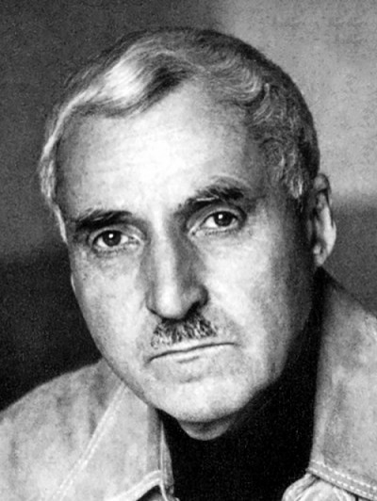

**Константин Михайлович**

**Симонов**

**(1915 –1979)**

Угра

2025

*«Когда говоришь о Симонове, война вспоминается прежде всего».*

*П. Антакольский*

Родился Константин Симонов в Петрограде 28 ноября 1915 года. Родители назвали его Кириллом, но мальчик страдал от дефекта речи и уже с детства называл себя Константином. Детство прошло в Рязани и Саратове. Отчим – кадровый офицер. Детские годы писатель провёл в командирских общежитиях и военных городках.

В 1936 году его первые стихи были опубликованы в изданиях «Октябрь» и «Молодая гвардия».

Летом 1939 года Симонов побывал на своей первой войне, на Халхин-Голе, в качестве сотрудника газеты «Героическая красноармейская». Там началась огневая, в прямом смысле слова, поэзия Симонова. С Халхин-Гола он привез книгу новых стихов, стихов, посвященных живым и павшим героям. Тогда же Симонов был удостоен первой правительственной награды – ордена «Знак Почета».

Началась Великая Отечественная. С этих пор война стала главной темой его творчества. Уже 24 июня 1941 года Симонов, получив назначение в газету 3-й армии «Боевое знамя», выехал на фронт. За четыре года войны он, один из самых отважных и легких на подъем фронтовых журналистов, повидал очень много.

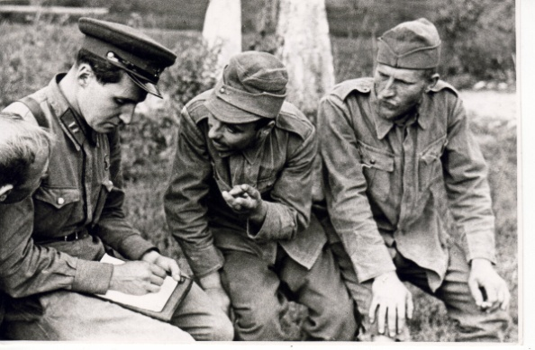

Военная лирика сделала имя Симонова широко известным. Известность переросла в любовь к нему, в любовь искреннюю и вполне заслуженную

*«Мы влюблялись по Симонову, ссорились по Симонову. По Симонову учились ненавидеть врага и дружить терпкой, горьковатой, как дымок его неизменной трубки, мужской дружбой… Пленяло все – музыка стихов, их тематика, настрой… Пленял сам облик Симонова, овал его смуглого, знакомого лишь по портретам лица, нос с едва уловимой горбинкой… К тому же он всегда на фронте, всегда там, где жарко, он любит и любим, и свидетелей его любви миллионы, и любовь у них не такая, как у других…» - вспоминает Борис Панков командир 88-й гвардейской* *дивизии, Герой Советского Союза.*

Среди всех мужских привязанностей – самая могучая, самая естественная – любовь к женщине. Поэтому вовсе не случайно Симонов опубликовал в 1941-1945 годах две книги стихов, из которых одну называет **«Война»**, а другую – **«С тобой и без тебя»**. Любовь для фронтовика – это невидимая, но крепкая, надежная ниточка между ним и всем тем, что находится за его спиной. 14 января 1942 года, стихотворение **«Жди меня…»** опубликовала газета «Правда». «Жди меня…» со страниц газеты потрясло всю страну. А Симонов с этого времени стал обладателем одного из самых громких литературных имен. Слова «Жди меня…» были солдатским паролем. В них было заключено все – вера, надежда и любовь.

Его перу принадлежат лирические стихи и поэмы, очерки и рассказы, повести и романы, пьесы и сценарии, мемуары и дневниковые записки. Он постоянно выступал в печати как публицист и литературный критик. Самое замечательное из написанных им в этих жанрах составило **одиннадцать томов Собрания сочинений.**

Пятнадцать лет писатель работает над трилогией **«Живые и мертвые», «Солдатами не рождаются», «Последнее лето».**

*«Это самое капитальное из того, что написано о войне», - писал Алексей Сурков.*